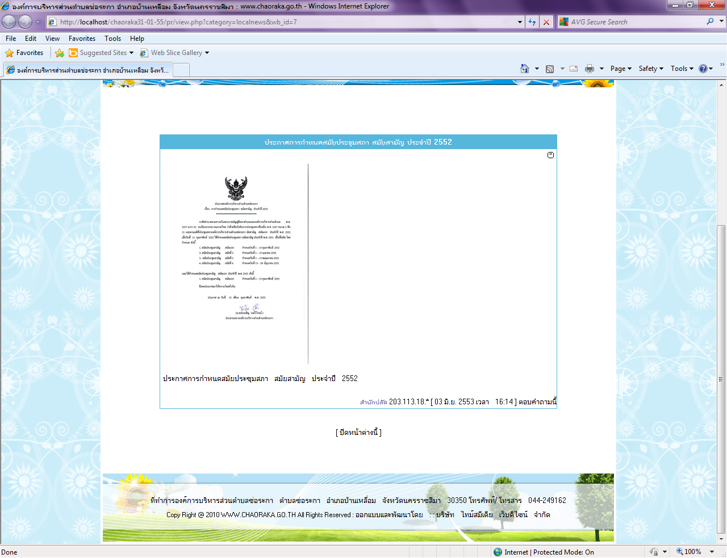
ประกาศการกำหนดสมัยประชุมสภา สมัยสามัญ ประจำปี 2552

